UML类图符号意义

UML类图符号软件工程

**1、泛化(继承)**

[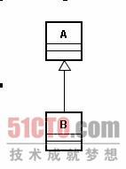](http://images.51cto.com/files/uploadimg/20100612/1302030.jpg)

实线箭头表示继承一个基类B类继承A类

**2、实现**

[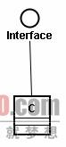](http://images.51cto.com/files/uploadimg/20100612/1302031.jpg)

UML类图符号中虚线箭头表示实现一个接口：C类实现接口Interface（现在好像显示成线了没有了箭头）

**3、关联**

[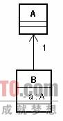](http://images.51cto.com/files/uploadimg/20100612/1302032.jpg)

UML类图符号中关联分为单向和双向关联两种。

关联和类的属性很相似。

3.1单向关联：仅能从一个类访问另一个类(前者的属性中有后者)

B类单向关联A类（B中有属性a为A的对象）

3.2双向关联：两个类之间能相互访问(两个类的属性中都有对方)

B类关联A类（B中有属性a为A的对象）

A类关联B类（A中有属性bs为Set，Set包含B的对象）

A和B是1对n(n>0)的关联

[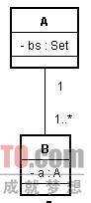](http://images.51cto.com/files/uploadimg/20100612/1302033.jpg)

3.3聚合关系

[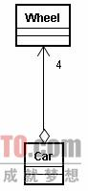](http://images.51cto.com/files/uploadimg/20100612/1302034.jpg)

由上图知道,Wheel类扮演wheels角色,聚合4个到Car对象里面去

UML类图符号中空心的菱形表示Wheel对象并不随Car的创建而创建,销毁而销毁。

聚合关系表示整体与部分的关系：通常是先定义一个整体，在去分析这个整体类的组成结构，从而找出一些组成类。

3.4组合关系

[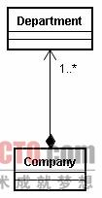](http://images.51cto.com/files/uploadimg/20100612/1302035.jpg)

由上图知道,**Company类完全由Department对象组成**。

UML类图符号中实心菱形表示Department对象随Company对象的创建而创建,销毁而销毁。

组合关系也是整体与部分的关系，最大的特征就是整体与部分有统一的生存期

**4、依赖**

[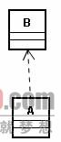](http://images.51cto.com/files/uploadimg/20100612/1302036.jpg)

UML类图符号中依赖指的是类之间的调用关系，在UML中用带虚线的箭头表示。如果类A访问类B的属性或者方法，或者类A负责实例化类B，那么可以说类A依赖类B。和关联关系不同，无须在类A中定义类B类型的属性。